**TRƯỜNG ĐẠI HỌC BÁCH KHOA TP. HỒ CHÍ MINH**

**KHOA ĐIỆN – ĐIỆN TỬ**

**BỘ MÔN ĐIỀU KHIỂN TỰ ĐỘNG**

----------



**ĐỀ CƯƠNG LUẬN VĂN TỐT NGHIỆP**

**ĐỀ TÀI : THIẾT KẾ VÀ ĐIỀU KHIỂN**

**AIR HOCKEY ROBOT**

**GVHD : PGS. TS Huỳnh Thái Hoàng**

**SVTH : Lê Trọng Nhân - 1412608**

**Nguyễn Văn An - 1410033**

Hồ Chí Minh, tháng 1 năm 2018

**LỜI CAM ĐOAN**

Em tên là : Lê Trọng Nhân

Và em tên là : Nguyễn Văn An

Hiện là sinh viên khoa Điện – Điện tử, chuyên ngành Tự động hóa, lớp DD14TD1.

Chúng em xin cam đoan nội dung đề tài “ **Thiết kế và điều khiển Air Hockey robot** “ do chúng em tự tìm hiểu, nghiên cứu dưới sự tư vấn tận tình từ thầy Huỳnh Thái Hoàng. Đây không phải là bản sao của bất kỳ đề tài hoặc công trình nào đã có từ trước.

Qua đây, chúng em xin chân thành cảm ơn thầy Huỳnh Thái Hoàng đã tận tình chỉ bảo, giúp đỡ chúng em hoàn thành đề tài này.

Hồ Chí Minh, ngày 05 tháng 01 năm 2018

Sinh viên thực hiện Sinh viên thực hiện

( Ký và ghi rõ họ tên ) ( Ký và ghi rõ họ tên )

1. **Phần mở đầu.**
2. Giới thiệu chung.

Computer vision: là một lĩnh vực bao gồm các phương pháp thu nhận, xử lý ảnh kỹ thuật số, phân tích và nhận dạng các hình ảnh, sử dụng dữ liệu đa chiều từ thế giới thực để cho ra các thông tin số hoặc biểu tượng. Các lĩnh vực của Computer vision bao gồm: tái cấu trúc hình ảnh, phát hiện vật thể, theo dõi đối tượng, nhận diện đối tượng, đánh giá chuyển động …

Kết hợp giữa Computer vision và kỹ thuật điều khiễn CNC là ý tưởng cho đề tài “ Air Hockey Robot”:

* “Air Hockey” là trò chơi có sự tương tác giữa hai người, tác động vào đối tượng (puck) sao cho vào goal của đối phương, trên nền của một đệm không khí.
* “ Air Hockey Robot” là một công cụ giải trí mà ở đó người chơi tương tác trực tiếp với máy móc. Robot đóng vai trò là một người chơi trong trò chơi, có khả năng nhận dạng, đánh giá chuyển động của đối tượng và đánh trả. Trong đó Camera đóng vai trò như là một sensor, thu thập dữ liệu, máy tính xử lý thông tin trung gian, thông tin này được truyền cho bộ điều khiễn.

“Air Hockey Robot” là một đề tài có sự kết hợp giữa ứng dụng xử lý ảnh phát hiện và định vị đối tượng, ứng dụng điều khiễn CNC. Đề tài phù hợp với lĩnh vực điều khiễn và tự động hóa. Trên nền Computer vision và CNC có thể phát triễn nhiều giải thuật khác nhau nhầm phục vụ cho thực tiễn đời sống.

1. Mô tả đề tài.
2. Thành phần.

Đề tài gồm có các thành phần như sau:

* 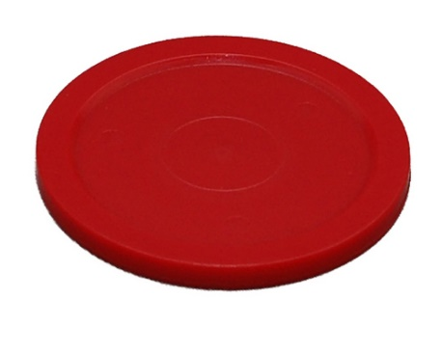Hệ thống khí: Hê thống khí có chức năng tạo áp lực khí, giúp nâng đỡ giảm ma sát giữa “ puck” với mặt bàn.

*Puck*

* Bàn air hockey: Trên mặt bàn có nhiều lổ nhỏ, thông khí, giảm ma sát. Một đầu là goal của người chơi, đầu còn lại là goal của Robot.
* Robot air hockey: được đơn giản hóa từ máy in 3D, đóng vai trò như một người chơi, lắp trên một đầu của bàn air hockey.

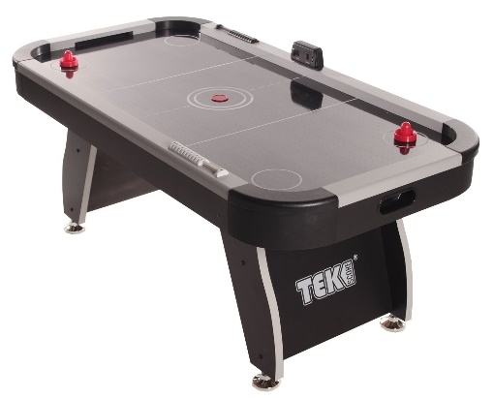 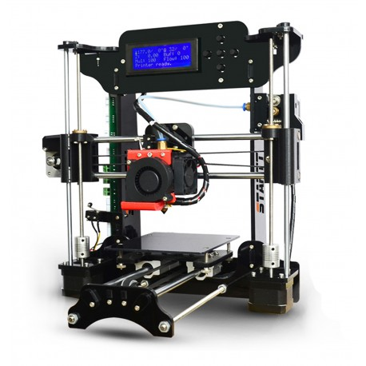

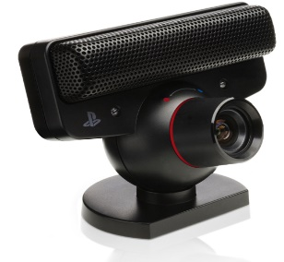

* Camera: đóng vai trò như một cảm biến , định vị “ puck”. Camera được đặt thẳng góc với mặt bàn, đồng thời cạnh bàn song song với khung ảnh.

1. Hoạt động:

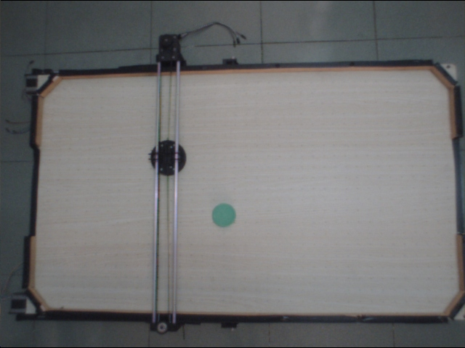Nhiệm vụ của Robot là làm sao có thể cản phá, không cho phép “ puck” lọt vào khung thành

1. Giải quyết bài toán.

Các bước giải quyết bài toán

* Thiết kế phần cứng:

+ Thiết kế và thi công bàn Air Hockey và hệ thống khí.

+ Thiết kế hệ thống CNC.

+ Lựa chọn Camera

* Định vị đối tượng (puck).
* Điều khiễn CNC.

1. **Phần nội dung**

Nội dung thực hiện đề tài được tiến hành theo trình tự giải quyết bài toán.

1. Thiết kế phần cứng.
2. 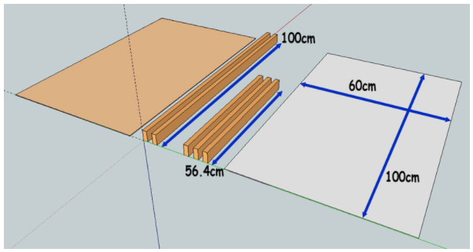Thiết kế bàn Air Hockey.

* Vật liệu: gỗ
* 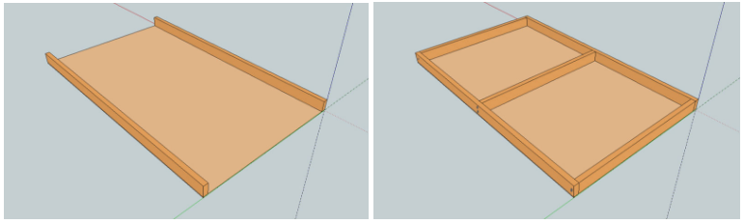Khích thước như hình.

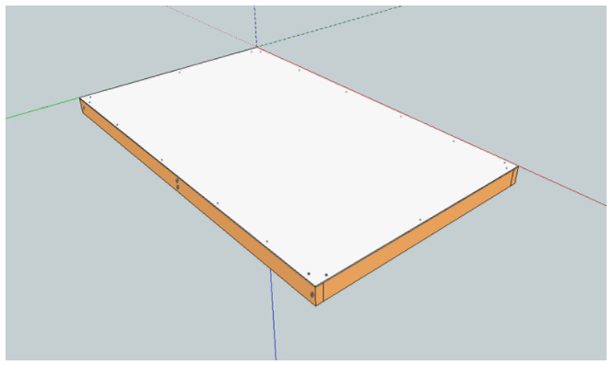

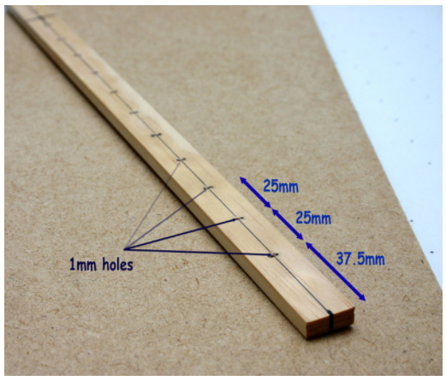

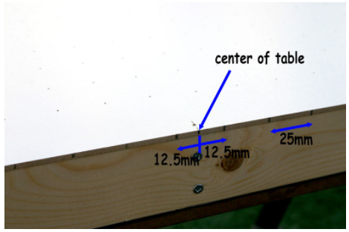

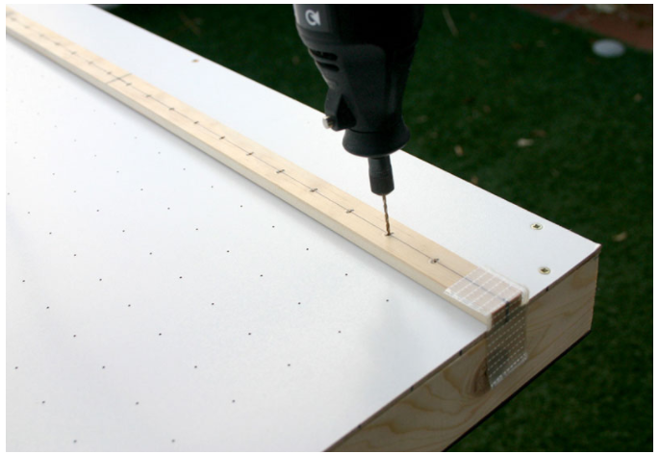

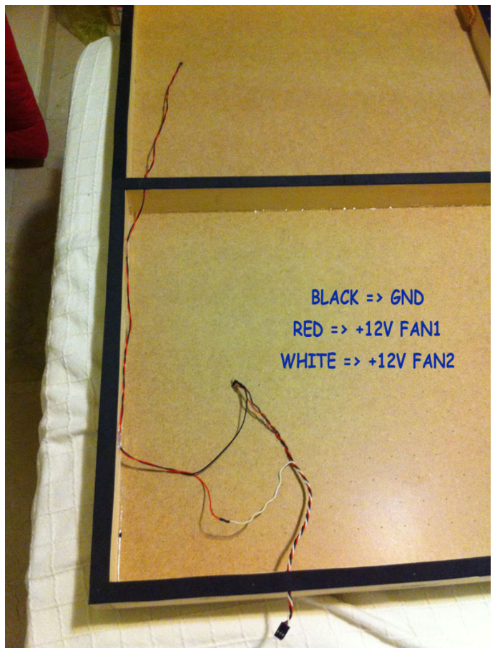

* Kết quả:

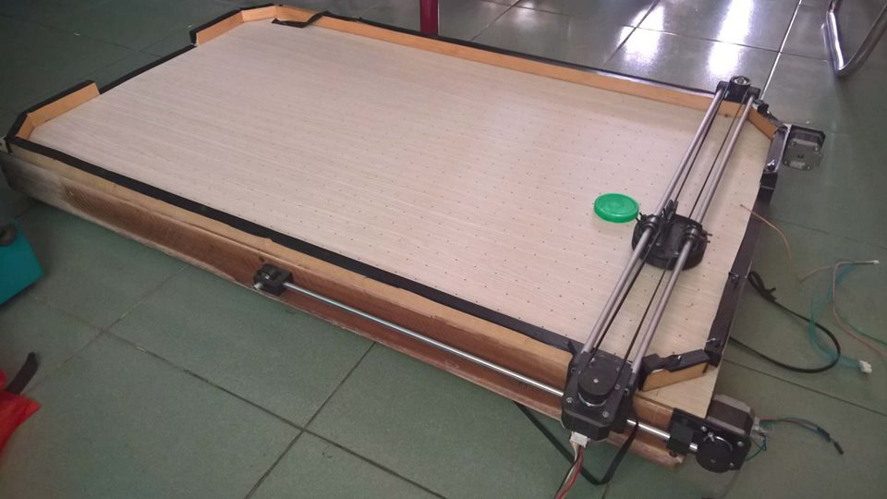

1. Thiết kế hệ thống khí.

* Mặt trên của bàn khoang các lổ nhỏ có kích thước 1.5 mm, cách nhau 2.5cm



* Mặt dưới lắp 2 quạt 12VDC-3.3A.

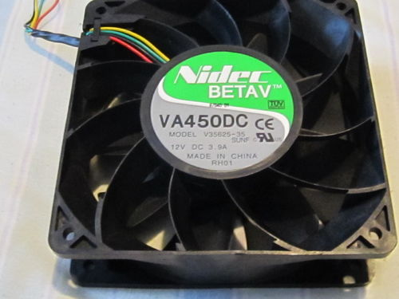

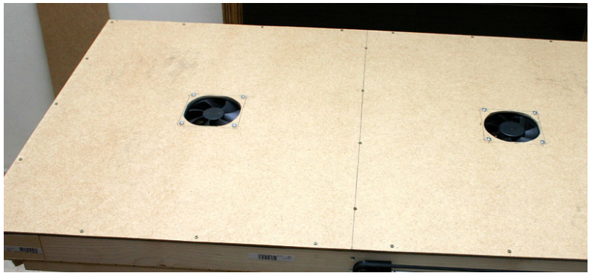

* Cấp nguồn: Bộ nguồn DC 12V-10A.

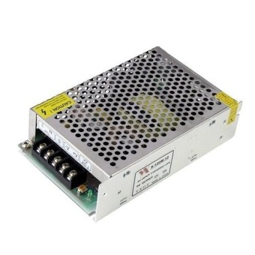

1. Thiết kế hệ thống CNC.

* Động cơ NEMA 17:

Loại động cơ: Động cơ bước 2 pha.

Độ phân giải: 1.8 độ/xung

Độ chính xác: 1.8 +/- 5%

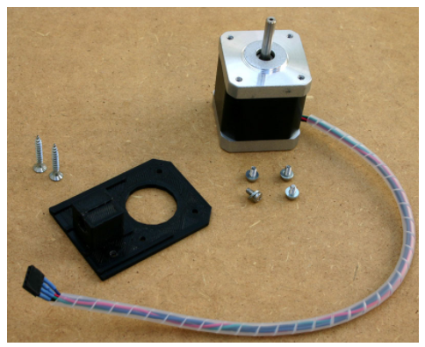

* Các bước lắp ráp động cơ vào khung.
* Các chi tiết được in 3D.

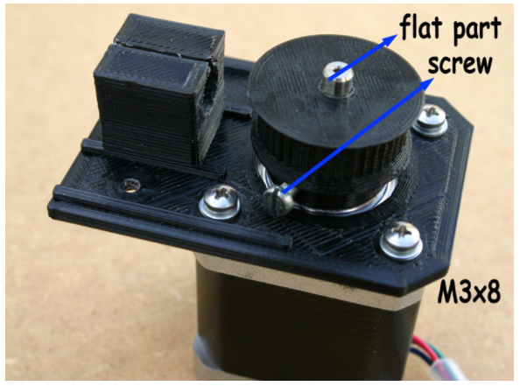

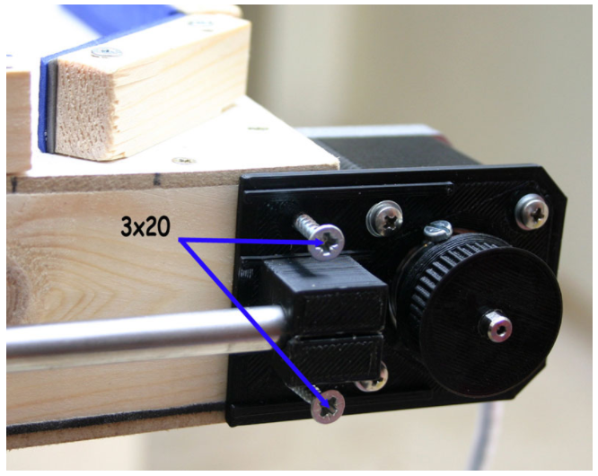

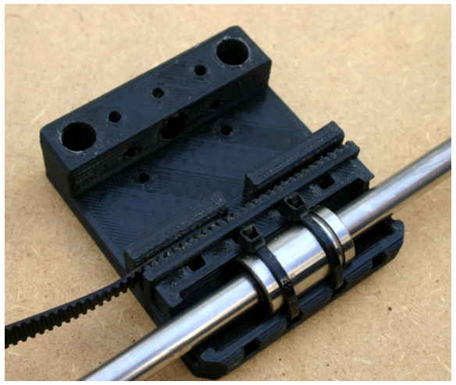

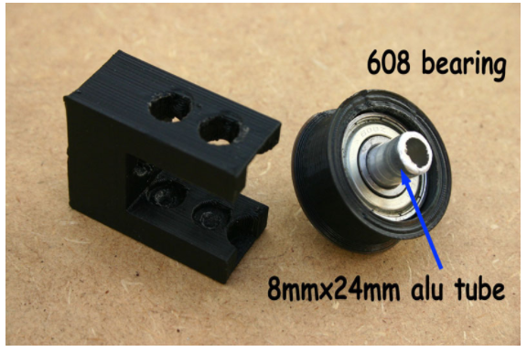

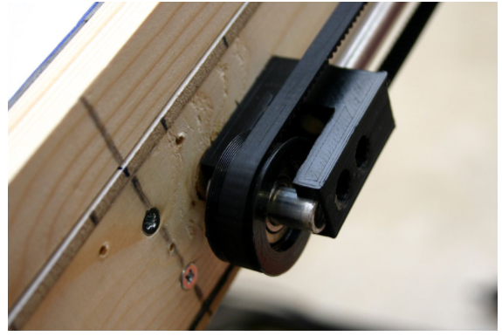

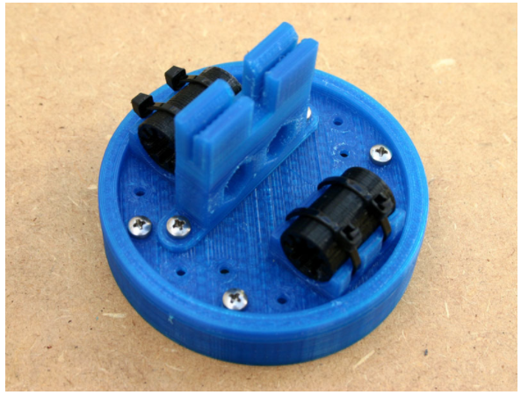

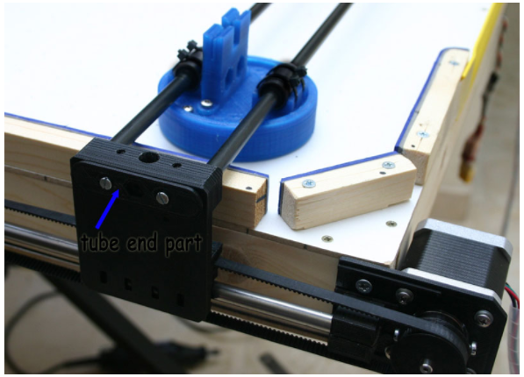

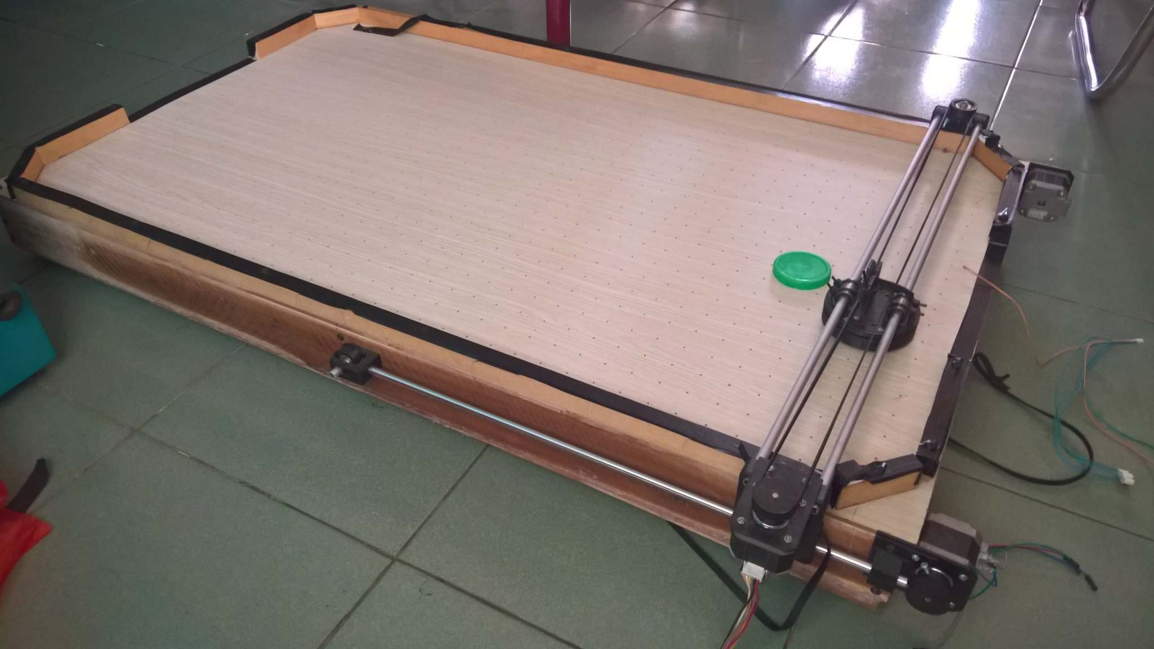

* Mạch điều khiễn CNC gồm có:

+ Driver CNC A4988.

+ CNC Shield V3 điều khiễn CNC 3trục.

+ KIT điều khiễn STM32F407.

+ Nguồn 12V-10A, dùng chung với hệ thống khí

1. Lựa chọn CAMERA.

* Do bản thân đề tài, đối tượng có tốc độ địch chuyển khá lớn so với toàn khung hình.
* Playstation eye sp3 có tốc độ chụp khá lớn 60 frame/sec phù hợp với yêu cầu của đề tài, giúp cải thiện chất lượng ảnh cần xử lý.

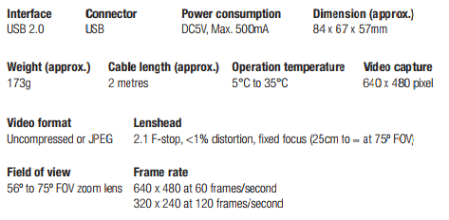

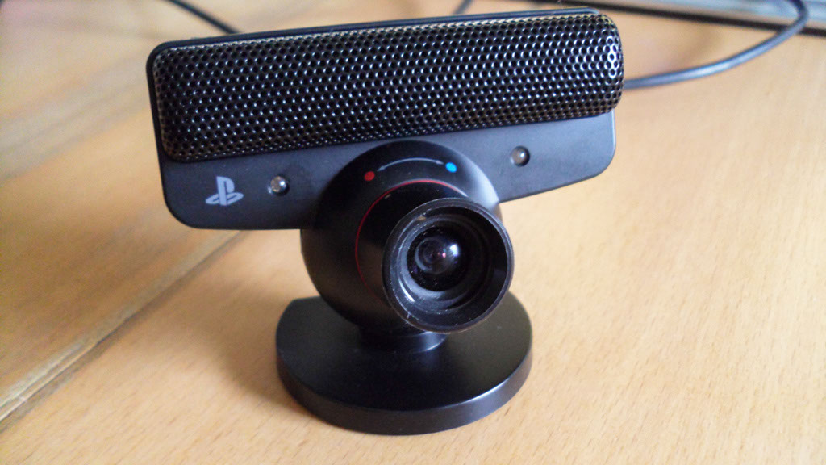

1. Phương pháp điều khiễn và cách sử dụng các thành phần cơ bản.
2. KIT điều khiễn STM32F407

Mô tả :

Kit STM32F407 Discovery hiện là loại kit được sử dụng ở rất nhiều trường đại học hiện nay trong giảng dạy vi điều khiển ARM, nếu so sánh về ngoại vi và sức mạnh của STM32 so với các dòng ARM của các hãng khác thì ở cùng 1 tầm giá, ARM của ST vượt trội về cấu hình và ngoại vi hơn rất nhiều.

Thông số kỹ thuật:

* Vi điều khiển chính: STM32F407VGT6 microcontroller featuring 32-bit ARM Cortex-M4F core, 1 MB Flash, 192 KB RAM in an LQFP100 package.
* Tích hợp sẵn mạch nạp và Debug ST-LINK/V2 with selection mode switch to use the kit as a standalone ST-LINK/V2 (with SWD connector for programming and debugging).
* Nguồn cấp từ cổng Mini USB qua các IC nguồn chuyển thành 3v3 để cấp cho MCU.
* Có sẵn các chân nguồn: 3V và 5V.
* Có sẵn cảm biến gia tốc: LIS302DL, ST MEMS motion sensor, 3-axis.
* Có sẵn bộ xử lý âm thanh: MP45DT02, ST MEMS audio sensor, omni-directional digital microphone.
* Có sẵn bộ: CS43L22, audio DAC with intergrated class D speaker driver.
* Có Led thông báo trạng thái nguồn.
* Có nút nhấn và nút Reset tích hợp.
* Có cổng Micro USB OTG.
* DSP Apllication

1. Động cơ bước NEMA 17.

Động cơ bước thực chất là một động cơ đồng bộ dùng để biến đổi các tín hiệu điều khiển dưới dạng các xung điện rời rạc kế tiếp nhau thành các chuyển động góc quay hoặc các chuyển động của roto và có khả năng cố định roto vào những vị trí cần thiết. Động cơ bước làm việc được là nhờ có bộ chuyển mạch điện tử đưa các tín hiệu điều khiển vào stato theo một thứ tự và một tần số nhất định. Tổng số góc quay của roto tương ứng với số lần chuyển mạch, cũng như chiều quay và tốc độ quay của roto, phụ thuộc vào thứ tự chuyển đổi và tần số chuyển đổi. Khi một xung điện áp đặt vào cuộn dây stato (phần ứng) của động cơ bước thì roto (phần cảm) của động cơ sẽ quay đi một góc nhất định, góc ấy là một bước quay của động cơ. Khi các xung điện áp đặt vào các cuộn dây phần ứng thay đổi liên tục thì roto sẽ quay liên tục. (Nhưng thực chất chuyển động đó vẫn là theo các bước rời rạc).

**Nguyên lý của hệ thống điều khiển động cơ bước**

Một hệ thống có sử dụng động cơ bước có thể được khái quát theo sơ đồ sau :

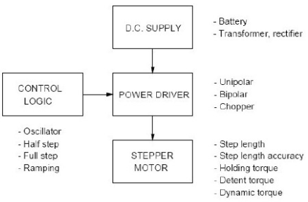

* D.C.SUPPLY: Có nhiệm vụ cung cấp nguồn một chiều cho hệ thống. Nguồn một chiều này có thể lấy từ pin nếu động cơ có công suất nhỏ. Với các động cơ có công suất lớn có thể dùng nguồn điện được chỉnh lưu từ nguồn xoay chiều.
* CONTROL LOGIC: Đây là khối điều khiển logic. Có nhiệm vụ tạo ra tín hiệu điều khiển động cơ. Khối logic này có thể là một nguồn xung, hoặc có thể là một hệ thống mạch điện tử. Nó tạo ra các xung điều khiển. Động cơ bước có thể điều khiển theo cả bước hoặc theo nửa bước.
* POWER DRIVER: Có nhiệm vụ cấp nguồn điện đã được điều chỉnh để đưa vào động cơ. Nó lấy điện từ nguồn cung cấp và xung điều khiển từ khối điều khiển để tạo ra dòng điện cấp cho động cơ hoạt động.
* STEPPER MOTOR: Động cơ bước. Các thông số của động cơ gồm có: Bước góc, sai số bước góc, mômen kéo, mômen hãm, mômen làm việc.Đối với hệ điều khiển động cơ bước, ta thấy đó là một hệ thống khá đơn giản vì không hề có phần tử phản hồi. Điều này có được vì động cơ bước trong quá trình hoạt động không gây ra sai số tích lũy, sai số của động cơ do sai số trong khi chế tạo. Việc sử dụng động cơ bước tuy đem lai độ chính xác chưa cao nhưng ngày càng được sử dụng phổ biến. Vì công suất và độ chính xác của bước góc đang ngày càng được cải thiện.

**Nguyên tắc điều khiển động cơ bước đơn cực**

Động cơ bước đơn cực, ( có thể là động cơ vĩnh cửu hoặc động cơ hỗn hợp ) có 5,6 hoặc 8 dây ra thường được quấn như sơ đồ dưới. Khi dùng, các đầu nối trung tâm thường được nối vào cực dương nguồn cấp, và hai đầu còn lại của mỗi mấu lần lượt nối đất để đảo chiều từ trường tạo bởi cuộn đó.

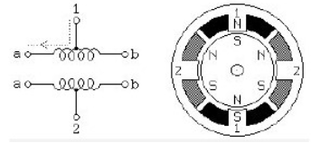

* Điều khiển đủ bước ( full step ) :

Winding 1a 1000100010001000100010001

Winding 1b 0010001000100010001000100

Winding 2a 0100010001000100010001000

Winding 2b 0001000100010001000100010

time —>

Winding 1a 1100110011001100110011001

Winding 1b 0011001100110011001100110 Winding 2a 0110011001100110011001100 Winding 2b 1001100110011001100110011

time —>

* Điều khiển nửa bước ( half step ) :

Winding 1a 11000001110000011100000111

Winding 1b 00011100000111000001110000

Winding 2a 01110000011100000111000001

Winding 2b 00000111000001110000011100

time —>

1. Driver A4988.

A4988 là driver điều khiển động cơ bước cực kỳ nhỏ gọn, hỗ trợ nhiều chế độ làm việc, điều chỉnh được dòng ra cho động cơ, tự động ngắt điện khi quá nóng. A4988 hỗ trợ nhiều chế độ hoạt động của động cơ bước như: full, 1/2, 1/4, 1/8, 1/16.

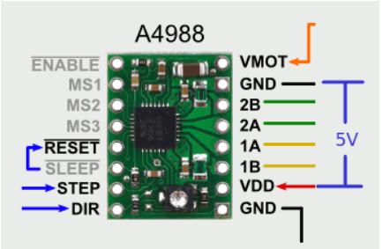

Tính năng :

* Điều khiển đơn giản
* Điều khiển được động cơ hoạt động với điện áp lên tới 35V dòng lên tới 2A
* Có 5 chế độ: full bước, 1/2 bước, 1/4 bước, 1/8 bước, 1/16 bước
* Điểu chỉnh dòng ra bằng triết áp (bé xíu) nằm bên trênCurrent Limit = VREF × 2.5
* Tự động Shutdown thì quá nóng

Sơ đồ kết nối :

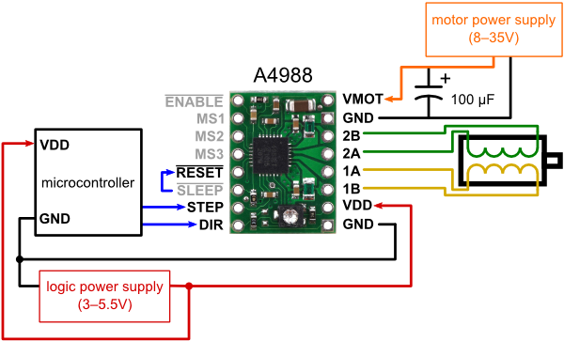

* Lựa chọn chế độ full hay 1/2 hay 1/4.. sẽ được thông qua 3 pin MS1 MS2 MS3. Thường nối thẳng 3 pin này với công tắc bit 3p để dễ thiết lập từ trên phần cứng. Lưu ý là nếu thả nổi 3 pin này tức là mode full step.
* Bật tắt động cơ thì thông qua pin ENABLE, mức LOW là bật module, mức HIGH là tắt module
* Điều khiển chiều quay của động cơ thông qua pin DIR
* Điều khiển bước của động cơ thông qua pin STEP, mỗi xung là tương ứng với 1 bước ( hoặc vi bước)
* Hai chân Sleep với Reset nối với nhau

1. CNC SHIELD.

Đây là shield được thiết kế cho phép điều khiển một chiếc máy CNC. Nó chứa 4 khe cắm tương thích với driver A4988 có khả năng điều khiển được 3 trục motor ( X, Y và Z ) và một trục phụ. Có thêm dãy connector dễ dàng kết nối đến các cảm biến đầu cuối và các nút nhấn điều khiển.

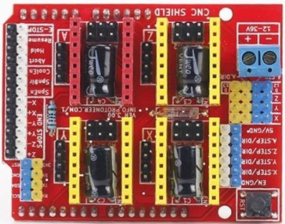

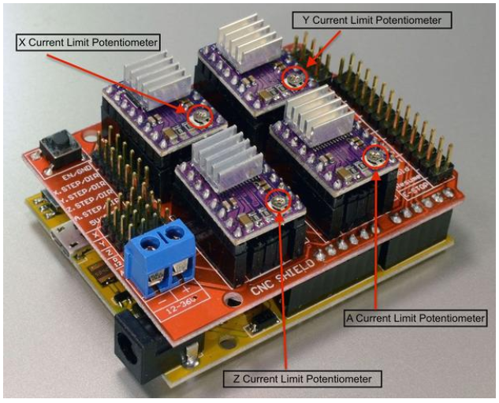

1. Định vị đối tượng.
2. Phương pháp.

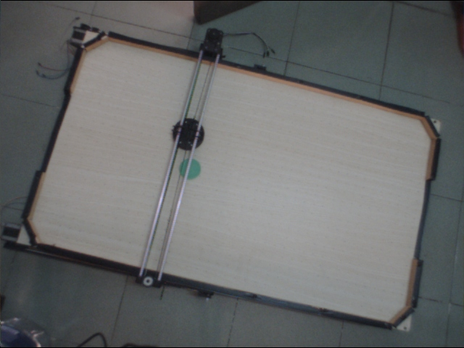

* Yêu cầu: Định vị được vị trí của puck trên bàn.
* Nhận xét bài toán: Để có thể phát hiện và định vị puck ta phải trải qua hai bước:



* Phải tách được bàn air hockey trước vì: trong quá trình xử lý ảnh, định vị vị trí puck. Camera có thể bị rung lắc, bị lệch so với vị trí chuẩn đã cài đặt hoặc bàn Air Hockey bị nghiên. Đồng thời để xác định được vị trí tương đối của puck và robot.
* Công cụ: OpenCV và Visual Studio 2012 C++.

OpenCV là một thư viện mã nguồn mở hàng đầu cho thị giác máy tính (computer vision), xử lý ảnh và máy học, và các tính năng tăng tốc GPU trong hoạt động thời gian thực.

OpenCV được phát hành theo giấy phép BSD, do đó nó hoàn toàn miễn phí cho cả học thuật và thương mại. Nó có các interface C++, C, Python, Java và hỗ trợ Windows, Linux, Mac OS, iOS và Android. OpenCV được thiết kế để tính toán hiệu quả và với sự tập trung nhiều vào các ứng dụng thời gian thực. Được viết bằng tối ưu hóa C/C++, thư viện có thể tận dụng lợi thế của xử lý đa lõi. Được sử dụng trên khắp thế giới, OpenCV có cộng đồng hơn 47 nghìn người dùng và số lượng download vượt quá 6 triệu lần. Phạm vi sử dụng từ nghệ thuật tương tác, cho đến lĩnh vực khai thác mỏ, bản đồ trên web hoặc công nghệ robot.

Opencv cung cấp nhiều công cụ thuận tiện, hỗ trợ xử lý ảnh hiệu quả.

1. Các bước thực hiện.



1. Đọc video.

|  |
| --- |
| cv::VideoCapture cap; |

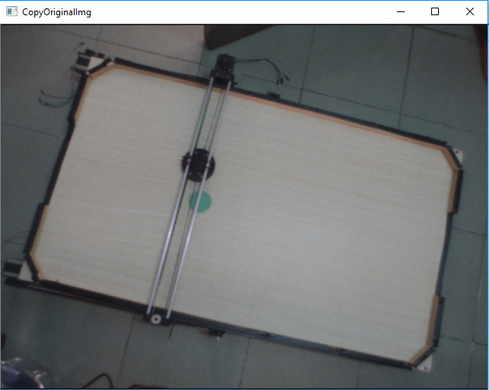

1. Xám hóa.

|  |
| --- |
| cvtColor(CopyOriginalImg,GrayImg,CV_RGB2GRAY); |

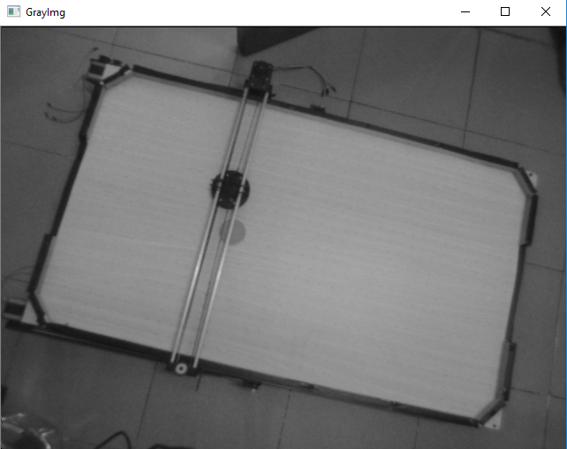

1. Cân bằng histogram.

|  |
| --- |
| equalizeHist(GrayImg,GrayImg); |

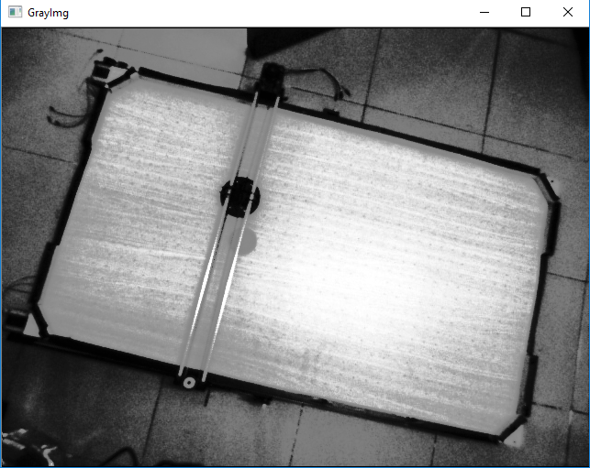

1. Nhị phân hóa ngưỡng động

* Nhị phân háo thoe ngưỡng động nhị phân bức ảnh với ngưỡng nhị phân thân thay đổi, ngưỡng này phụ thuộc vào kích thước cửa sổ nhị phân.
* Nhị phân theo ngưỡng động giúp bảo lưu các đối tượng trong ảnh tốt hơn khi cường độ ánh sáng trên ảnh không đồng đều.

|  |
| --- |
| adaptiveThreshold(GrayImg,  ThersholdImg,  255,  CV_ADAPTIVE_THRESH_GAUSSIAN_C,  CV_THRESH_BINARY_INV,31,11); |

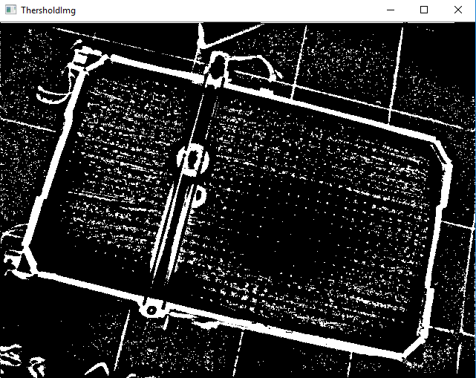

1. Biến đổi hình thái học.

Biến đổi hình thái của ảnh thông qua hai phép erode (co) và dilate (dãn).

Đối tượng trong ảnh ( vùng trắng) sẽ được co dãn, sự co dãn phụ thuộc vào kích thước cửa sổ người dùng chỉ định.

Erode:



Dilate:



|  |
| --- |
| erode(ThersholdImg,ThersholdImg,  getStructuringElement(CV_SHAPE_RECT, Size(5,5)));  dilate(ThersholdImg,ThersholdImg,  getStructuringElement(CV_SHAPE_RECT, Size(5,5))); |

Mục đích của phép co: loại bỏ các nhiễu không mong muốn.

Ảnh sau khi co:

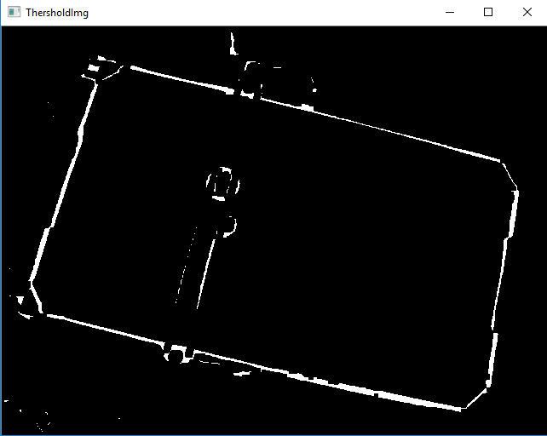

Mục đích của dãn ảnh: phục hồi những nết đặc trung của ảnh sau khi co. Bão toàn cạnh cho đối tượng.

Ảnh sau khi dãn:

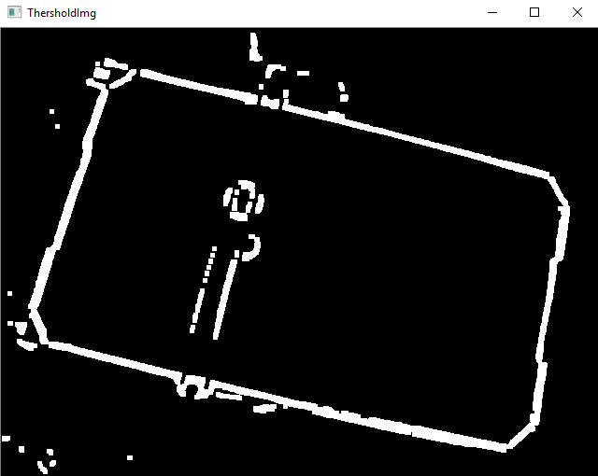

1. Tìm đường thẳng trong ảnh nhị phân.

|  |
| --- |
| vector<Vec2f> lines;  HoughLines(ThersholdImg, lines, 1, CV_PI/180, 200, 0, 0 ); |

* Hàm HoughLines tìm đường thẳng trong ảnh nhị phân
* Kết quả lưu vài biến “ lines” kiểu vector: thành phần

+ Thứ nhất của vector: r (khoảng cách)

+ Thứ hai: theta (góc nghiên)

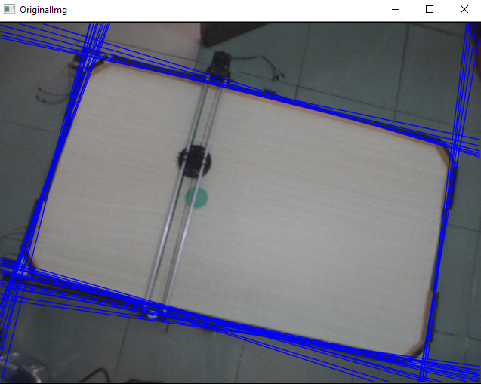

1. Phân loại đường thẳng:

Nhận xét: các đường thẳng xuất hiện theo bốn nhóm, ta hoàng toàn có thể phân loại chúng.

Mục tiêu phân loại: Để xác định đường thẳng đặc trưng, đại điện, phục vụ cho việc xác định góc bàn.

Tiêu chuẩn phân loại:

* Tọa độ đường thẳng lưu trong biến “ lines”.

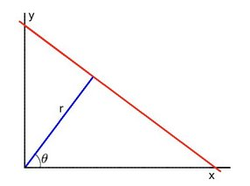

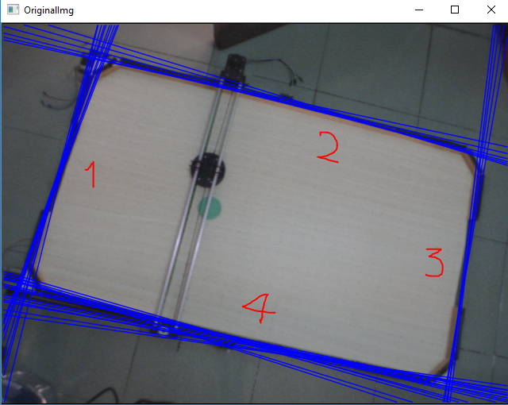

* Loại 1: theta < 45o & theta > 135o , |r| < 320pixel
* Loại 3: theta < 45o & theta > 135o , |r| > 320pixel
* Loại 2: 45o < theta < 135o , |r| < 240pixel
* Loại 4: 45o < theta < 135o , |r| > 240pixel

|  |
| --- |
| for( size_t i = 0; i <(int)lines.size(); i++ ){  if((lines[i][1]<3.14/(float)4)|(lines[i][1]>3*3.14/(float)4)){  if(abs(lines[i][0])<320){  linesTypeI.push_back(0);  linesTypeI[linesISize][0]=lines[i][0];  linesTypeI[linesISize][1]=lines[i][1];  linesISize++;}  else{  linesTypeIII.push_back(0);  linesTypeIII[linesIIISize][0]=lines[i][0];  linesTypeIII[linesIIISize][1]=lines[i][1];  linesIIISize++;}}  else  …………………  }} |

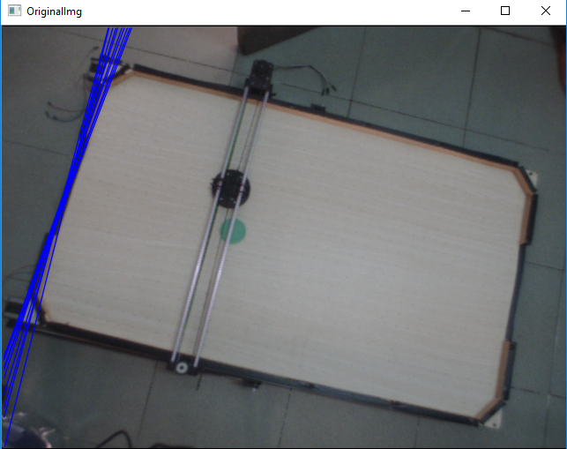 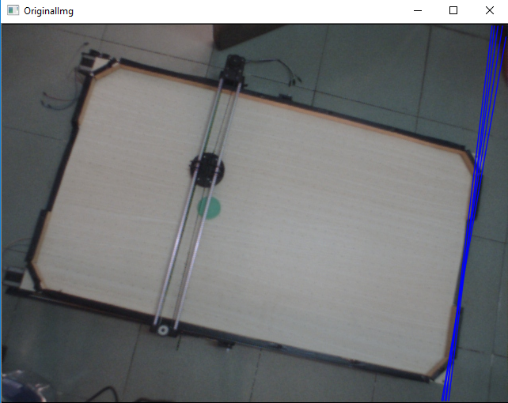

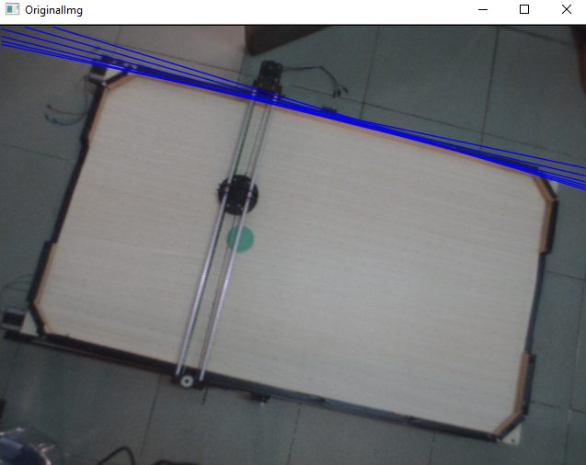 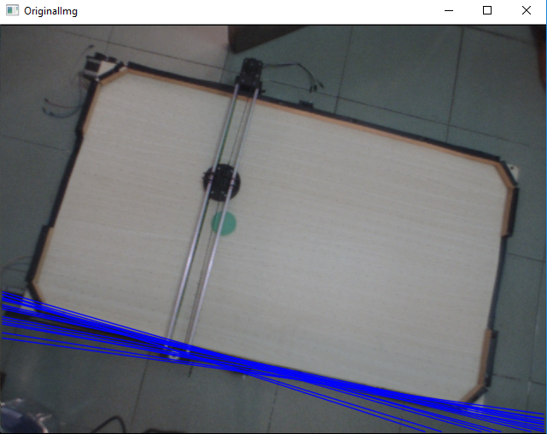

1. Tính đường thẳng đại diện.

Sau khi phân loại đường thẳng ta tính trung bình khoảng cách (r) và góc nghiêng (theta).

|  |
| --- |
| //Loai 1  double rI=0, ttI=0;  for( size_t i = 0; i <(int)linesTypeI.size(); i++ )  {  rI += abs(linesTypeI[i][0]);  if(linesTypeI[i][1] < 3.14/4) ttI += linesTypeI[i][1];  else ttI -= 3.14-linesTypeI[i][1];  }  rI=rI/(double)linesTypeI.size();  ttI=ttI/(double)linesTypeI.size();  //Loai 2  double rII=0, ttII=0;  for( size_t i = 0; i <(int)linesTypeII.size(); i++ )  {  rII += abs(linesTypeII[i][0]);  ttII += linesTypeII[i][1];  }  rII=rII/(double)linesTypeII.size();  ttII=ttII/(double)linesTypeII.size();  ………………….. |

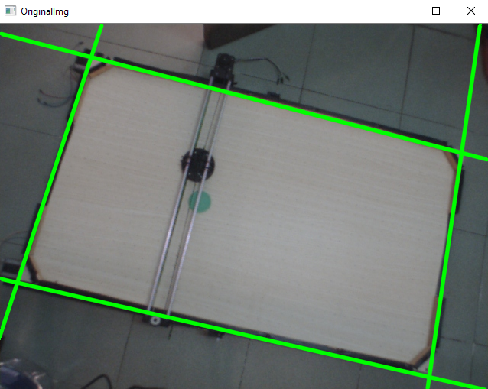

1. Xác định góc bàn

Xác định các góc của bàn bằng cách giải phương trình tìm giao điểm của các đường thẳng trên.

|  |
| --- |
| Point2f GiaoGiem(float r1,float t1, float r2, float t2)  {  Point2f Goc;  float a1,b1,c1,a2,b2,c2;  a1 = -cos(t1)/sin(t1);  a2 = -cos(t2)/sin(t2);  b1 = r1/sin(t1);  b2 = r2/sin(t2);  Goc.x = (b2-b1)/(a1-a2);  Goc.y = Goc.x*a1+b1;  return Goc;  } |

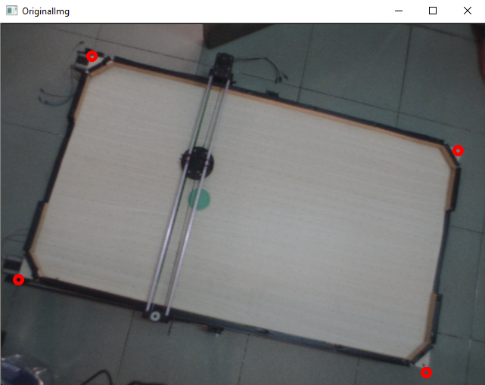

1. Cắt bàn Air hockey.

|  |
| --- |
| Point2f inputQuad[4];  inputQuad[0] = Point2f( PP1.x, PP1.y);  inputQuad[1] = Point2f( PP2.x, PP2.y);  inputQuad[3] = Point2f( PP3.x, PP3.y);  inputQuad[2] = Point2f( PP4.x, PP4.y);  Point2f outputQuad[4];  outputQuad[0] = Point2f( 0 ,0 );  outputQuad[1] = Point2f( 825 ,0 );  outputQuad[2] = Point2f( 0 ,480);  outputQuad[3] = Point2f( 825 ,480);  Mat lambda = getPerspectiveTransform( inputQuad, outputQuad );  Mat chessboard=Mat::zeros( 480,825, OriginalImg.type() );  warpPerspective(CopyOriginalImg,chessboard,lambda,chessboard.size() ); |

* Hàm **getPerspectiveTransform** cung cấp một ma trận chuyển đổi từ 4 điệm góc sang 4 điểm mới.
* Hàm **warpPerspective** thực hiện chuyễn đổi ảnh theo ma trận đã tạo và ảnh đầu vào.

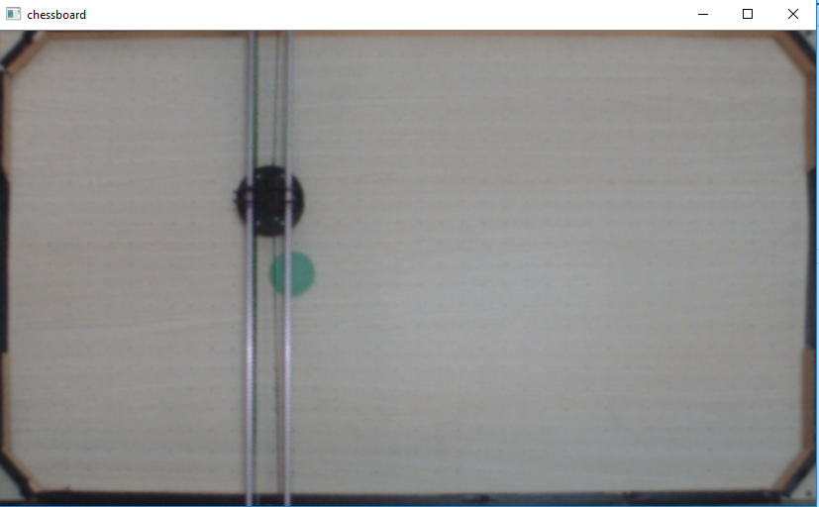

1. Làm mờ ảnh

Sau khi cắt được bàn ra khỏi ảnh ta xử lý ảnh đã cắt để định vị đối tượng.

Mục đích: Khử nhiễu hạt.

|  |
| --- |
| cv::GaussianBlur(chessboard, blur, cv::Size(5, 5), 3.0, 3.0); |

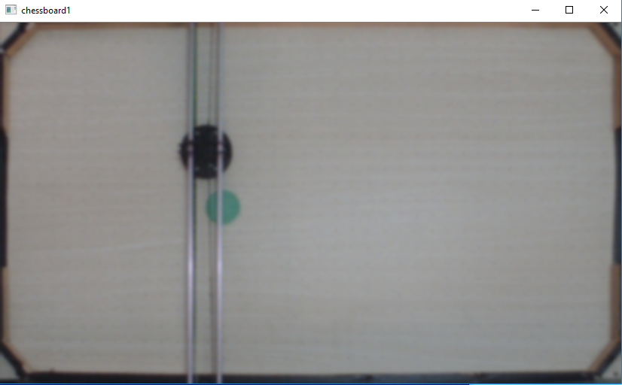

1. Chuyễn sang HSV

|  |
| --- |
| cv::cvtColor(blur, frmHsv, CV_BGR2HSV); |

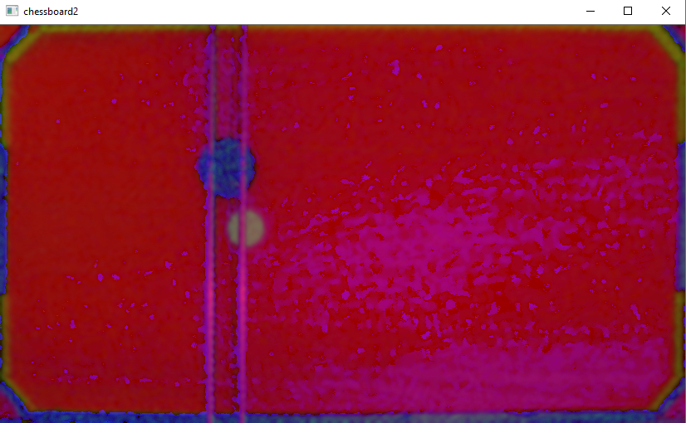

1. Nhị phân hóa theo ngưỡng màu.

Không gian màu HSB, còn gọi là không gian màu HSV, là một không gian màu dựa trên ba số liệu:

* H: (Hue) Vùng màu
* S: (Saturation) Độ bão hòa màu
* B (hay V): (Bright hay Value) Độ sáng

Ta dựa vào thông số H(Vùng màu) để nhị phân

Ngưỡng màu của đối tượng đang xét là (70;85)

|  |
| --- |
| cv::Mat rangeRes = cv::Mat::zeros(chessboard.size(), CV_8UC1);  inRange(frmHsv,Scalar(70, 0, 0),Scalar(85, 255, 255), rangeRes); |

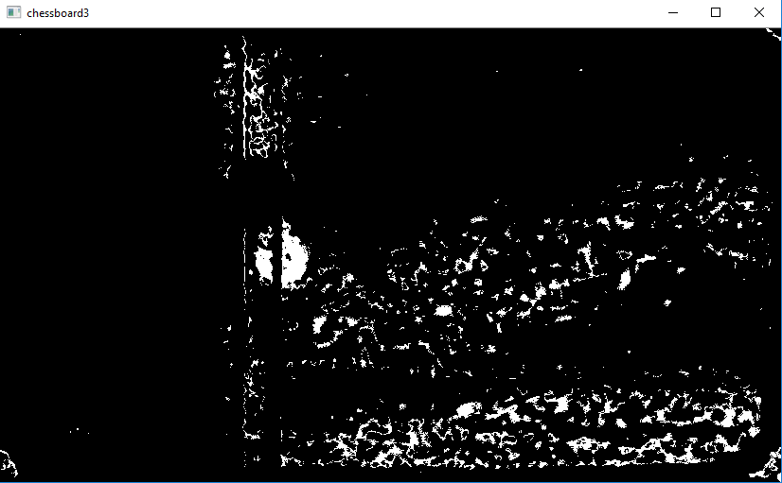

1. Biến đổi hình thái học

Sử dụng các phép erode và dilate để làm rõ đối tượng

|  |
| --- |
| erode(rangeRes, rangeRes,getStructuringElement(MORPH_RECT, Size(7, 7)) );  dilate(rangeRes, rangeRes,getStructuringElement(MORPH_RECT, Size(7, 7)) ); |

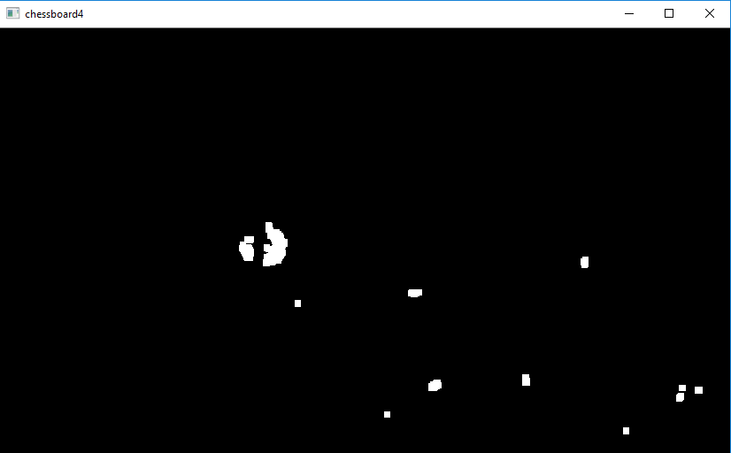

Nhận xét: Có khả năng vật thể bị che một phần bở thanh trục của CNC

* Dãn & co theo phương ngang để làm rõ đối tượng. Sau đó tiếp tục co dãn một lần nữa để khử thêm nhiễu.

|  |
| --- |
| dilate(rangeRes, rangeRes,  getStructuringElement(CV_SHAPE_RECT, Size(25,1), Point(1,0)));  erode(rangeRes, rangeRes,  getStructuringElement(CV_SHAPE_RECT, Size(25,1), Point(1,0)));  erode(rangeRes, rangeRes,getStructuringElement(MORPH_RECT, Size(9, 9)) );  dilate(rangeRes, rangeRes,getStructuringElement(MORPH_RECT, Size(9, 9)) ); |

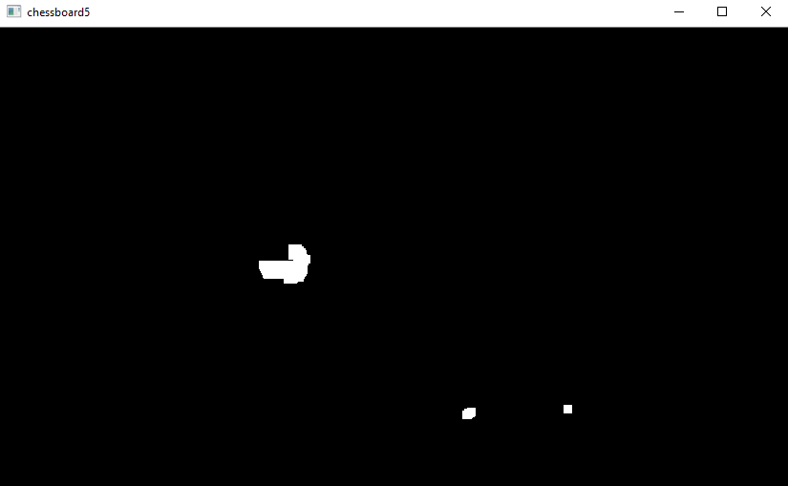

1. Tìm contour phát hiện đối tượng

* Contour là tập hợp điểm bao quanh vật. Tập hợp này được chứa trong một vector.

|  |
| --- |
| vector<vector<cv::Point> > contours;  cv::findContours(rangeRes, contours, CV_RETR_EXTERNAL,  CV_CHAIN_APPROX_NONE); |

* Để định vị vật ngoài yếu tố màu sắc ta kết hợp thêm các yêu tố về hình dạng, tỉ lệ để xác định chính xác hơn.
* Xét thêm 2 yếu tố: tỉ lệ chiều cao , chiều rộng & tỉ lệ diện tích so với toàn khung

Ratio = w/h

ratioS = s/S

|  |
| --- |
| vector<vector<cv::Point> > balls;  vector<cv::Rect> ballsBox;  for (size_t i = 0; i < contours.size(); i++)  {  cv::Rect bBox;  bBox = cv::boundingRect(contours[i]);  float ratio = (float) bBox.width / (float) bBox.height;  if (ratio > 1.0f) ratio = 1.0f / ratio;  float s = (float) bBox.width * (float) bBox.height;  float ratioS = s*100/(chessboard.size().width*chessboard.size().height);  if (ratio > 0.75 && bBox.area() >= 400 && ratioS > 0.2)  {  balls.push_back(contours[i]);  ballsBox.push_back(bBox);  } }  cout << "Balls found:" << ballsBox.size() << endl; |

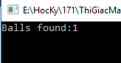

1. Xác định tâm

Tâm của hình chữ nhật bao quanh Contour chính là vị trí của vật

|  |
| --- |
| for (size_t i = 0; i < balls.size(); i++)  {  cv::drawContours(Copychessboard, balls, i, CV_RGB(20,150,20), 1);  cv::rectangle(Copychessboard, ballsBox[i], CV_RGB(0,255,0), 2);  cv::Point center;  center.x = ballsBox[i].x + ballsBox[i].width / 2;  center.y = ballsBox[i].y + ballsBox[i].height / 2;  cv::circle(Copychessboard, center, 4, CV_RGB(255,0,0), -1);  stringstream sstr;  sstr << "(" << center.x << "," << center.y << ")";  cv::putText(Copychessboard, sstr.str(),  cv::Point(center.x + 3, center.y - 3),  cv::FONT_HERSHEY_SIMPLEX, 0.5, CV_RGB(255,0,20), 2);  } |

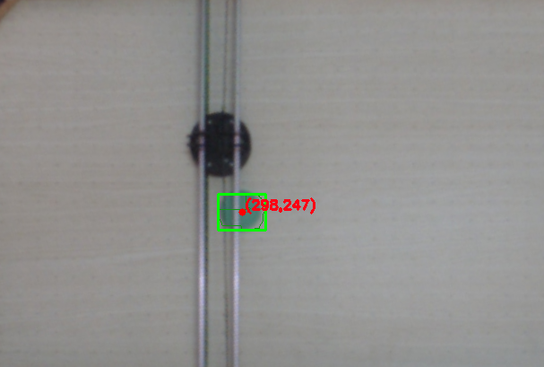

1. Điều khiễn CNC.

Phương pháp nội suy tuyến tính.

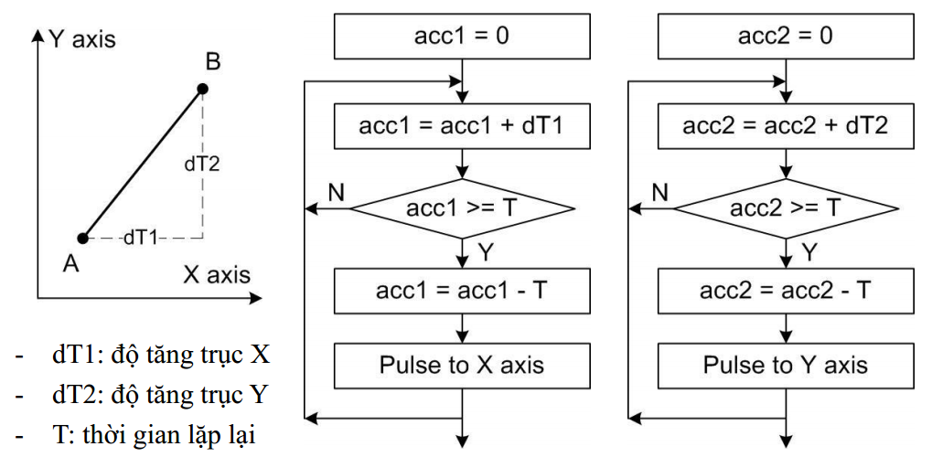

Chương trình con xuất xung

|  |
| --- |
| void HAL_TIM_PeriodElapsedCallback(TIM_HandleTypeDef *htim)//0.1ms  {  if(htim->Instance==htim2.Instance)  {  HAL_GPIO_WritePin(GPIOD,GPIO_PIN_10,GPIO_PIN_RESET);  HAL_GPIO_WritePin(GPIOD,GPIO_PIN_12,GPIO_PIN_RESET);  HAL_GPIO_WritePin(GPIOD,GPIO_PIN_14,GPIO_PIN_RESET);  if((x1!=x2)|(y1!=y2))  {  countT++;  if(countT<=T)  {  acc1=acc1+dT1;  acc2=acc2+dT2;  if(acc1>=T)  {  acc1 = acc1 - T;  HAL_GPIO_WritePin(GPIOD,GPIO_PIN_14,GPIO_PIN_SET);  }  if(acc2>=T)  {  acc2 = acc2 - T;  HAL_GPIO_WritePin(GPIOD,GPIO_PIN_10,GPIO_PIN_SET);  HAL_GPIO_WritePin(GPIOD,GPIO_PIN_12,GPIO_PIN_SET);  }  if(countT==T)  {  countT=0;  x1=x2;  y1=y2;  acc1=0;  acc2=0;  }}}}} |

1. **Phần kết luận**

Luận văn tốt nghiệp thực sự là cơ hội rất tốt để sinh viên áp dụng toàn bộ những kiến thức kỹ năng được học trong trường vào giải quyết vấn đề thực tiễn kỹ thuật. Đây là bước chuẩn bị quan trọng cho quá trình làm việc của sinh viên sau khi ra trường. Trong quá trình thực hiện đồ án, chúng em đã luôn làm việc với mức cố gắng cao nhất để hoàn thành mục tiêu nhiệm vụ đề ra. Những kết quả đạt đƣợc đã thể hiện sự nỗ lực không ngừng của chúng em. Tuy nhiên, trong điều kiện còn nhiều hạn chế về kiến thức, thiết bị, thời gian thực hiện… luận văn không thể tránh khỏi những sai sót. Rất mong sự góp ý của thầy và các bạn để luận văn ngày càng hoàn thiện.

* Hướng phát triển :

Sau thời gian nghiên cứu và thi công, đề tài đã đạt mục tiêu đề ra và mở ra nhiều hướng nghiên cứu sâu hơn. Tuy hoàn thành nhưng đề tài vẫn còn nhiều khả năng phát triển để ngày càng hoàn thiện hơn. Theo đó, chúng em thực hiện đề xuất một số vấn đề sau:

• Nâng cao độ cứng vững của hệ thống cơ khí.

• Nâng cao tốc độ động cơ trục chính và trục X,Y và bộ truyền tương ứng để tăng độ phân giải. Kết hợp sử dụng cầu H rời để đảm bảo công suất thực hiện các chuyển động ở tốc độ cao.

• Dùng động cơ DC servo cho trục Z tạo vòng điều khiển kín tăng độ chính xác chuyển động.

• Điều khiển momen, hoàn thiện thuật toán điều khiển để có thể thực hiện các chuyển động phức tạp với tốc độ cao nhưng vẫn đảm bảo độ chính xác.

• Tích hợp các mạch điều khiển trên một mạch duy nhất, tăng khả năng chống nhiễu và thẩm mĩ cao.

TÀI LIỆU THAM KHẢO

https://www.jjrobots.com/air-hockey-robot-a-3d-printer-hack/

http://cienciaycacharreo.blogspot.com.es/2014/02/new-project-air-hockey-robot-3d-printer.html